Самозанятые в 2021 году: виды деятельности для самозанятых граждан, кто может перейти на спецрежим, ограничения, чем заниматься, алгоритм расчета налога.
С момента вступления в силу закона о введении экспериментального налогового спецрежима НПД из тени вышли очень многие специалисты. Для кого этот режим и какими видами деятельности можно заниматься в статусе самозанятости – на эти и другие важные вопросы подробно отвечаем в статье.

Кто может перейти на спецрежим
Получить статус самозанятости может практически любое физлицо и даже ИП. Но при этом нужно обязательно соответствовать ряду условий.
Ключевое требование – работать самостоятельно, без команды. У самозанятого не должно быть наемных сотрудников. Максимально допустимый годовой доход от личной профдеятельности на этой системе – 2,4 миллиона рублей. Ежемесячные суммы не контролируют.
Как только превышается годовая планка, лицо теряет право на применение спецрежима. В данном случае необходимо оформлять ИП или ООО и перебираться на другую систему. Например, на общую, упрощенную или патентную.
Самозанятость – привилегия не только для РФ. Возможность оформить статус с аналогичными условиями дается и жителям ЕАЭС – армянам, белорусам, киргизам, казахам. Регистрация для иностранцев выполняется по ИНН, который выдается местными органами.
С 2020 года регистрироваться разрешили с 16 лет. Вероятно, лицам младше 18 лет, которые оформят самозанятость в 2021, предложат вычет в объеме 12 130 рублей в дополнение к стандартным 10 000. Сейчас этот вопрос рассматривается на уровне правительства.
Поначалу эксперимент со спецрежимом проводился только в нескольких регионах страны. Сейчас оформить самозанятость можно без проблем в любой точке России. Местом ведения деятельности считается регион, в котором находится налогоплательщик или же его клиент. Данную информацию указывают во время регистрации. Регион может не совпадать с местом регистрации и фактическим проживанием самозанятого. При необходимости его корректируют, но не чаще раза в год.
Единственный налог, который нужно уплачивать пользователям режима – НПД. 4% или 6% – в зависимости от того, кто перевел оплату.

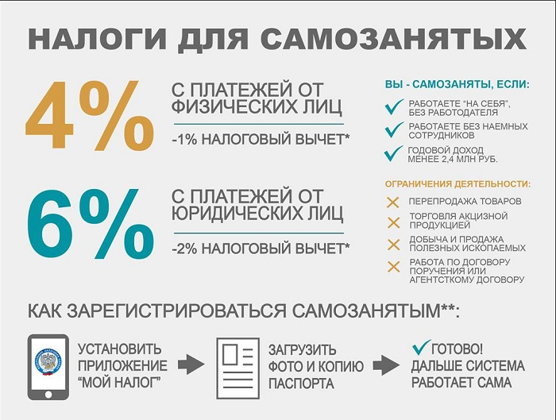
Если в течение расчетного месяца пользователю не поступают средства, то и платить не придется. Все сделки фиксируются в сервисе «Мой налог», где и рассчитывается сумма обязательного платежа. Через эту программу пользователь взаимодействует с ФНС. Все просто и удобно.
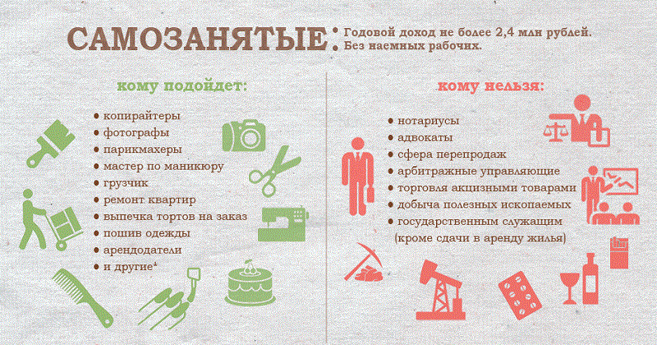

Ограничения системы НПД
Помимо лимита на выручку, спецрежим предполагает еще несколько ограничений. В основном они касаются видов самой деятельности.
Самозанятость не дадут, если вы:
- перепродаете чужую продукцию оптом или в розницу;
- занимаетесь реализацией подакцизных изделий (касается алкоголя, табака, бензина), а также подлежащих маркировке (обувь, лекарства, ювелирка и прочее);
- доставляете продукты для других компаний;
- состоите в официальных трудовых отношениях с сотрудниками;
- работаете по поручениям, на условиях комиссии, в рамках агентских договоров;
- участвуете в процессе добычи или реализации различных полезных ископаемых;
- находитесь на упрощенке, патенте, ЕСХН или другом режиме, получаете прибыль от предпринимательства, облагающуюся НДФЛ.
Для получения профессионального дохода самозанятые трудятся самостоятельно, а не на конкретного работодателя по договору. Но допускается и совмещение деятельности по НПД с работой по найму.
Также есть ограничения по виду самого дохода. Кроме того, который получают в рамках официальных трудовых отношений, запрещены и следующие:
- от продажи транспорта/недвижимости;
- от передачи прав на недвижимые объекты (аренда жилья не считается);
- от госслужбы;
- от торговли ценными бумагами;
- от оказания услуг для бывшего работодателя (должно пройти более 2 лет с момента прекращения сотрудничества);
- от нотариальной и адвокатской деятельности;
- прибыль в форме каких-либо продуктов или услуг.

Чем могут заниматься самозанятые
Теперь о тех видах деятельности, которые может осуществлять самозанятый. Их гораздо больше, чем запрещенных.
Если очертить в целом, на НПД можно заниматься:
- Реализацией собственноручно изготовленной продукции.
- Оказанием каких-либо услуг.
- Выполнением определенного спектра работ.
К этим 3 категориям относится довольно много видов деятельности, с которых получают личный профессиональный доход. Для удобства разделим их на сферы и приведем конкретные примеры.

Бьюти
- маникюр и педикюр на дому;
- услуги косметолога;
- эпиляция;
- консультации по стилю;
- парикмахерские услуги;
- нанесение татуировок, пирсинг.

Здоровье
- массаж;
- консультации диетолога, нутрициолога;
- услуги логопеда;
- психология;
- тренировки по фитнесу.

Образование
- репетиторство;
- преподавание;
- проведение обучающих программ.

Общепит
- приготовление блюд, напитков и прочих кулинарных изделий;
- кондитерское дело;
- обслуживание.

Авто и перевозки
- транспортировка грузов;
- такси;
- курьерские услуги;
- перевозка пассажиров;
- эвакуация и буксировка автомобилей;
- автомойка;
- автомобильный сервис: ТО, диагностика и ремонт.

Услуги по дому
- ведение хозяйства;
- услуги гувернантки;
- доставка товаров к двери;
- услуги няни и сиделки;
- приготовление еды;
- оказание социальной помощи;
- охрана;
- клининговые услуги;
- химчистка.

Развлечения
- организация различных мероприятий: праздников, торжеств, экскурсий, концертов;
- услуги ведущего, шоумена, тамады, аниматора;
- артисты, певцы, музыканты.

Фото/видео
- фотосъемка;
- видеосъемка;
- обработка фотографий;
- монтаж.

Полиграфия
- создание макетов и печать бланков, брошюр, листовок, блокнотов, буклетов; календарей, визиток, флаеров;
- послепечатная обработка;
- издательство.

Животные
- выгул;
- груминг;
- передержка;
- вакцинация;
- дрессировка;
- кинология;
- уход.

Строительство и ремонт
- отделочные работы;
- ремонт помещений;
- реконструкции и реставрации;
- ландшафтный и интерьерный дизайн;
- малярные работы;
- ремонт быттехники;
- услуги сантехника, электрика;
- техобслуживание;
- услуги плотника, столяра;
- металлообработка;
- проектирование и прочее.

Удаленная работа через интернет
- копирайтинг;
- переводы;
- SMM-продвижение;
- настройка таргетированной рекламы;
- веб-дизайн;
- блоггинг;
- реклама;
- PR, интернет-маркетинг;
- проведение маркетинговых исследований и опросов, сбор мнений.

Информационные технологии
- услуги компьютерного мастера;
- программирование;
- техподдержка;
- верстка;
- дизайн;
- администрирование;
- анализ и обработка данных.

Продажа различной продукции своего производства:
- выпечки;
- одежды;
- игрушек;
- украшений;
- мебели и так далее.

Одежда
- моделирование;
- дизайн;
- пошив;
- кройка и шитье.

Финансовые, бухгалтерские и юридические консультации
- составление ежемесячной, ежеквартальной и годовой бухгалтерской отчетности;
- консультирование по жилищным, трудовым, семейным, гражданским и прочим правовым вопросам;
- страховые услуги.

Аренда различных объектов
- квартир;
- автомобилей;
- прокат велосипедов, самокатов;
- услуга временного проживания.

Окружающая среда
- прием/сдача лома;
- различные сельскохозяйственные услуги;
- животноводческая деятельность;
- охота/рыбалка;
- работы по благоустройству территорий.
Это далеко не полный перечень видов труда для самозанятых. Такого списка в принципе не существует. Даже в законе 422-ФЗ прописаны только те виды деятельности, при которых оформить самозанятость не получится.
Отсюда делаем вывод, что пользователи спецрежима могут заниматься практически любой деятельностью, напрямую не запрещенной законом. Главное – соответствовать критериям, которые рассматривались выше: укладываться в годовую норму по доходам и не нанимать сотрудников.
Примерный список профессий, подходящих для этой категории налогоплательщиков, есть в сервисе «Мой налог». Его можно посмотреть в приложении или в веб-кабинете.

Постановка на учет в соответствии с видом деятельности
Для оформления самозанятости не обязательно посещать местную налоговую. Процедура может выполняться в режиме онлайн несколькими способами:
- Через «Мой налог» – бесплатное приложение, которое есть в Google Play.
- На веб-ресурсе ФНС.
- На Госуслугах.
- В онлайн-сервисе уполномоченного банковского учреждения.
Самый быстрый, простой и удобный вариант – регистрация через программу. Из документов понадобятся только ИНН и паспорт.
После успешного прохождения процедуры служба направляет налогоплательщику соответствующее уведомление. Все подробности регистрации мы рассматривали в одном из предыдущих материалов.
Отказаться от статуса легко: такая функция реализована в программе. Достаточно выбрать пункт «Сняться с учета НПД» в своем профиле. Но перед этим важно погасить всю начисленную сумму налога.
Статус может перестать действовать и автоматически. Такое происходит, если предприниматель нанял сотрудников или получил от своей деятельности более 2 400 000 рублей прибыли за год.

Может ли ИП оформить самозанятость
Самозанятые и ИП отличаются по таким критериям:
- лимиты по годовому доходу. У индивидуальных предпринимателей их нет;
- наемный персонал. ИП, который работает на ОСНО, может нанимать неограниченное количество сотрудников. На других режимах есть ограничения. Самозанятым же привлекать работников запрещено;
- регистрация. ИП занимается официальным оформлением в ФНС. Самозанятость оформляется за несколько минут в приложении для смартфона;
- налоговая ставка. Индивидуальные предприниматели платят больше налогов: от 6 до 15% в зависимости от режима;
- страховые взносы. ИП делает их обязательно, самозанятые – добровольно;
- отчетность. На разных режимах предприниматели сдают годовую или квартальную отчетность. Плательщики НПД ее не сдают вообще.
Что лучше – самозанятость или ИП – нужно решать с учетом специфики бизнеса. Например, для стандартного интернет-магазина, который продает товары не собственного производства и имеет сотрудников в штате, режим НПД не подойдет.
Однако в законе предусмотрена возможность оформления самозанятости для действующих предпринимателей, если они занимаются деятельностью, не запрещенной режимом. Закрывать ИП при этом нет необходимости. Достаточно подать заявление нужного образца в налоговую. Но совмещать НПД с другими режимами не получится. Поэтому от прежней системы необходимо отказаться в течение месяца после подтверждения нового статуса.
Плюс, стоит учитывать общие ограничения. Как и физлицу, ИП на спецрежиме нельзя нанимать персонал и превышать планку относительно годовой прибыли.
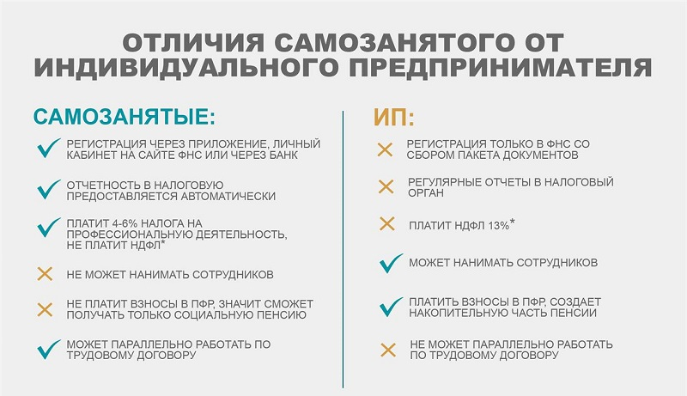

Как сменить сферу или расширить список услуг
Самозанятый может указывать в сервисе «Мой налог» не одно, а сразу несколько направлений работы. В этом плане законодательство не предусматривает никаких ограничений.
Если вы уже являетесь самозанятым, но хотите сменить изначально указанную деятельность или добавить новый товар/услугу, это можно сделать буквально за несколько минут. Понадобится только открытое приложение.
Дальше нужно выполнить несколько простых действий:
- Найти раздел под названием «Прочее».
- Открыть профиль.
- Просмотреть список доступных видов деятельности в появившемся окне.
- Выбрать новую услугу и, если необходимо, убрать отметку с пункта, который уже неактуален.
Алгоритм расчета налога для разных услуг
Налог для самозанятых рассчитывается автоматически в приложении каждый месяц. Ставка зависит от того, с кем сотрудничает лицо. Если с частным заказчиком, придется отдать 4% от дохода, с компанией – 6%. Такое правило действует независимо от вида предоставляемых услуг.
Для лучшего понимания алгоритма расчета разберем на примере.
Есть условная Анна Владимировна. Через свою страницу в «Инстаграм» она продает вязаные игрушки, которые делает своими руками. В апреле Анна заработала на продажах частным лицам 15 000 рублей. Также была сделка с компанией, которая занимается реализацией детских игрушек. С этой сделки она выручила 25 000 рублей.
Исходя из приведенных данных, рассчитываем налог к уплате:
- НПД по ставке 6% = 25 000 х 6% = 1 500 рублей;
- НПД по ставке 4% = 15 000 х 4% = 600 рублей.
Итого, налог за апрель составит 2 100 рублей. Его нужно уплатить в следующем месяце не позднее 25-го числа. Также к этой сумме может применяться налоговый вычет. В любом случае все актуальные данные отображаются в приложении.
Заключение
Основная цель нового спецрежима – легализация профдоходов, большинство из которых всегда находились в тени. И этого удалось достичь: самозанятость оформили уже около 2 000 000 человек. Режим удобен тем, что он подходит для легальной реализации практически любых видов услуг и товаров собственного производства. Достаточно соблюдать 2 ключевых условия, рассмотренных в статье и не входить в список исключений, прописанных в законе.

